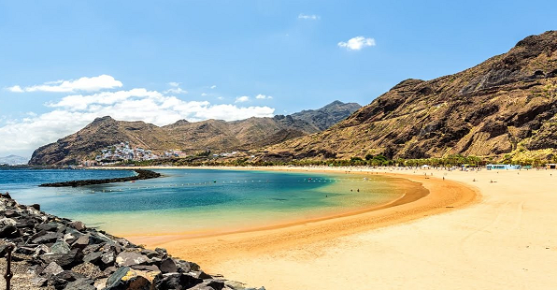**Booking TEL +39 06 45 55 40 85**

[**info@evasionicral.com**](mailto:info@evasionicral.com) **-** [**www.evasionicral.com**](http://www.evasionicral.com/)

**Tour di Tenerife**

**15, 29 febbraio**

**14 marzo 2020**

**QUOTA DI PARTECIPAZIONE € 845,00**

**Partenze da Bari, Bologna, Catania, Napoli, Milano, Palermo, Roma, Torino, Venezia**

**Minimo 2 persone**

**HOTEL:** Puerto Santiago – hotel Allegro Isora – 4 * o similare

Santa Cruz – hotel Occidental Santa Cruz – 3* superior o similare

**PROGRAMMA**

**1° giorno: arrivo a Tenerife Sud – Puerto Santiago**

Arrivo in albergo. Incontro con gli altri partecipanti e con la guida alle 20:00 ore. Cena e pernottamento

**2° giorno: Puerto Santiago**

Giornata libera per godere del clima di “eterna primavera” proprio di questa isola, sia passeggiando sulla vicina spiaggia di sabbia nera “la arena”, o sfruttando le diverse piscine nel nostro albergo. Questa struttura ha un’ampia programmazione di animazione diurna e serale. E’ il momento per il relax. Cena e pernottamento.

**3° giorno: Puerto Santiago / Teide / Santa Cruz de Tenerife**

Prima colazione. Alle 09’00 partiremo per l’icona delle isole Canarie, il monte sacro degli abitanti primitivi e il pico più alto della Spagna (3.718 mt): il Teide. Nell’ascensione incontreremo tutti i vari cambiamenti di vegetazione dalla subtropicale alla alpina. Arrivati al cratere principale troveremo un paesaggio lunare, che lo ha reso set cinematografico di tanti film sullo spazio. Colori, vegetazione, animali… tutto fa da cornice al maestoso Teide. Si scenderà dalla parte nord dell’isola circondati dal verde dei boschi e l’azzurro del mare con la capitale sullo sfondo: Santa Cruz de Tenerife. Cena e pernottamento.

**4° giorno • Santa Cruz / Punta Anaga / Taganana / S.Cristobal de la Laguna / Santa Cruz de Tenerife**

Prima colazione. Oggi faremo una panoramica di Santa Cruz la capitale dell’isola, e il suo porto sempre pieno di attività. Dopo partiremo per l’estremo nordest, la Punta de Anaga, una zona montagnosa piena di spettacolari anfratti, e con una discesa che ci concederà splendide viste panoramiche sul mare, per arrivare al paesino di Taganana nella costa. Pranzo in una popolare trattoria dove si potrà mangiare pesce fresco del posto e le singolari patate canarie. Ripartiremo per il Monte de las Mercedes, un tesoro naturale, dove rimane un bosco di ‘laurisilva’ vegetazione che copriva buona parte della Terra nel Terziario, e che oggi è presente solo in queste isole. Continueremo per La Laguna, dove passeggiare per il suo centro storico equivale a spostarsi indietro di 4 secoli: quando questo modello di casa coloniale delle città spagnole viene riprodotto in tutta l’America Latina. Ritorno in hotel a Santa Cruz. Cena libera, che consigliamo fare in uno di tanti posti all’aperto, approfittando della sempre gradevole temperatura. Pernottamento

**5° giorno: Santa Cruz/ Valle della Orotava / Puerto della Cruz / Icod / Garachico / Los Gigantes / Puerto Santiago**   
Prima colazione. Giornata dedicata alla visita della zona nord. La Valle dell’Orotava, che ci permette di affacciarci come fossimo su un balcone con una vista splendida piena di bei colori con il mare in fondo, Puerto della Cruz, la capitale turistica del nord, e il suo emblematico lago Martianez. Prima di proseguire per Icod de los Vinos dove vedremo il ‘drago millenario’, l’albero caratteristico dell’isole canarie, questo in particolare è un monumento nazionale e si calcola che abbia circa 900 anni. Proseguimento per Garachico, breve fermata nel piccolo porto con le sue sculture minimaliste dedicate al mare. Termineremo le nostre visite di fronte alla impressionante scogliera di Los Gigantes, dove la natura ci ricorda quanto siamo piccoli. Cena buffet e pernottamento

**6°** **giorno: Puerto Santiago**

Giornata libera per continuare a godere di questo gradevole posto con una climatologia eccezionale. Cena e pernottamento.

**7° giorno: Puerto Santiago**

Altra giornata interamente a disposizione. Cena e pernottamento.

**8° giorno: Puerto Santiago e termine del tour**

Prima colazione in hotel. Fine dei nostri servizi.